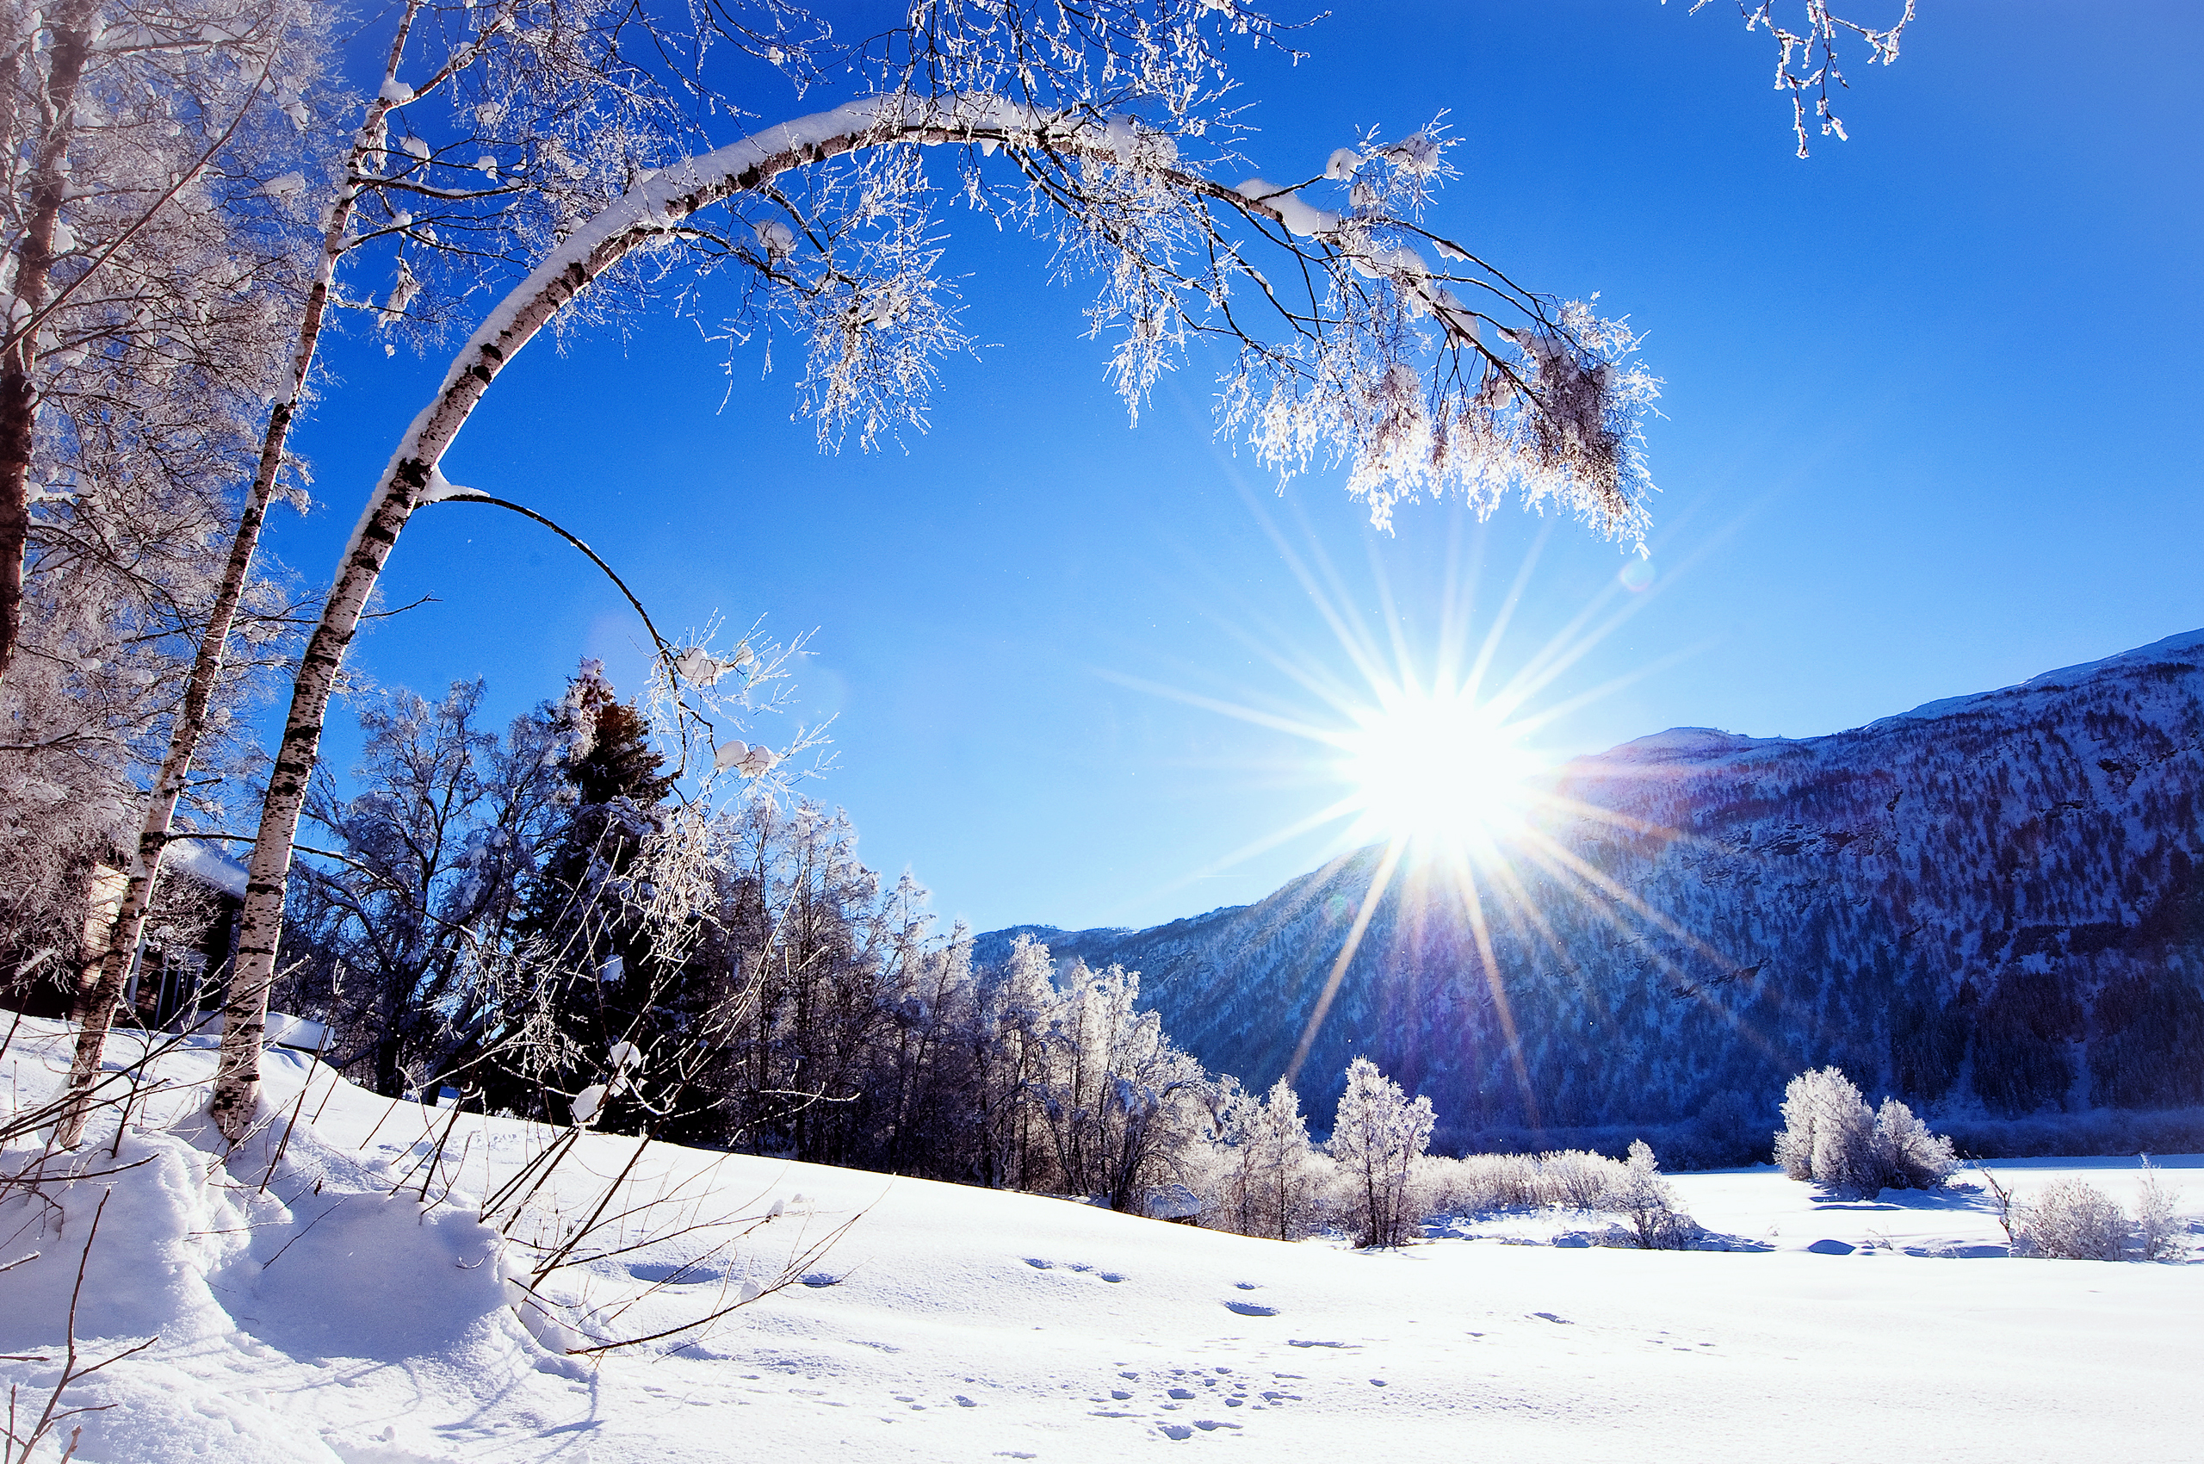
Týdenní plán 7. 1. - 11. 1. 2019

PŘEDMĚT | UČIVO | POZNÁMKY
PŘ | Měsíc a jeho fáze, komety, dobývání vesmíru | učebnice str. 31 - 32 (stará učebnice 29 - 30)
VV | Pomůcky -  - karton (př. krabice od bot) velikost A4,  - voskovky (bílá, černá, modrá),  - ubrousek (kapesník)
Domácí příprava - PŘ | Projekt “Vesmír” - obsah:  - Slunce + planety ve sluneční soustavě (obrázky, ve správném pořadí)  - vybrat si planetu (kromě Země) a napsat zajímavosti  - objevování vesmíru - vybrat 1 osobnost, která se zabývala objevováním vesmíru (př. Hubble, Gagarin, Amstrong, …)  - Dobrovolné - cokoli co, souvisí s vesmírem či slun. soustavou | Termín odevzdání - středa 9. 1.
Domácí příprava - PŘ | Pracovní sešit  - str. 17/4,5  - str. 18/6,7,8 | Kontrola - čtvrtek 10. 1.
Výuková program - Sopka a zemská kůra (DDM Astra) | Změna termínu - úterý 15. 1. v čase 8:00 - 10:00  Více informací bude včas dodáno

